55

Agrupación Política Nacional
Frente Indígena Campesino y Popular

4.55 Agrupación Política Nacional Frente Indígena Campesino y Popular

El día 12 de mayo de 2006, la Agrupación Política Nacional Frente Indígena Campesino y Popular entregó en tiempo y forma, el Informe Anual sobre el origen y destino de los recursos que recibió durante el ejercicio de 2005, en la Secretaría Técnica de la Comisión de Fiscalización de los Recursos de los Partidos y Agrupaciones Políticas, de conformidad con lo establecido en el artículo 35, párrafos 11 y 12 del Código Federal de Instituciones y Procedimientos Electorales y el artículo 12.1 del Reglamento que Establece los Lineamientos, Formatos, Instructivos, Catálogo de Cuentas y Guía Contabilizadora Aplicables a las Agrupaciones Políticas Nacionales en el Registro de sus Ingresos y Egresos y en la Presentación de sus Informes, aprobado por el Consejo General del Instituto Federal Electoral en sesión del 17 de diciembre de 1999, vigente a partir del 1° de enero de 2000.

4.55.1 Inicio de los Trabajos de Revisión

El día 12 de mayo de 2006 se dio inicio a los trabajos de revisión de las cifras consignadas en el Informe Anual “IA-APN”. Mediante oficio STCFRPAP/236/06 del 16 de febrero de 2006, recibido por la Agrupación Política el 22 de marzo del mismo año, la Secretaría Técnica de la Comisión de Fiscalización solicitó a la Agrupación que remitiera los registros contables correspondientes al ejercicio de 2005, así como la documentación comprobatoria soporte de dichos registros, a fin de verificar las cifras consignadas en su Informe Anual “IA-APN” y sus formatos anexos, tal como lo establecen los artículos 38 párrafo 1, inciso k) y 49-A, párrafo 2, inciso a) en relación con el 34, párrafo 4, del Código Federal de Instituciones y Procedimientos Electorales, así como los artículos 12.4 y 14.2 del Reglamento de la materia.

Con escrito sin número del 12 de mayo de 2006, la Agrupación presentó la siguiente documentación:

- Formato “IA-APN” Informe Anual.

- Formatos “IA-1-APN”, “IA-2-APN” e “IA-3-APN”.

- Pólizas contables de diario, ingresos y egresos.

- Estados de cuenta bancarios de noviembre y diciembre de 2005 y sus correspondientes conciliaciones bancarias.

- Balanzas de comprobación de enero a diciembre de 2005 y balanza anual al 31 de diciembre de 2005 a último nivel.

- Control de folios “CF-REPAP-APN”.

- Integración de pasivos.

- Inventario Físico.

- Auxiliares contables de ingresos, egresos, activo y pasivo de enero a diciembre de 2005.

- Publicaciones mensuales y trimestrales, 12 y 4 respectivamente.

Por su parte, la Secretaría Técnica de la Comisión de Fiscalización de los Recursos de los Partidos y Agrupaciones Políticas, mediante oficio STCFRPAP/518/06 del 26 de abril de 2006, recibido por la Agrupación el día 12 de mayo del mismo año, nombró al L.C. Ramiro Quintero Rosales como persona comisionada para realizar la revisión al Informe Anual. El acta de inicio de los trabajos de revisión se levantó el día 12 de mayo de 2006 (Anexo 1).

4.55.2 Ingresos

La Agrupación reportó inicialmente en su Informe Anual, Ingresos por un monto de $256,231.25 que fueron clasificados de la siguiente forma:

CONCEPTO |  | PARCIAL | IMPORTE | %
1. | Saldo Inicial |  | $36,163.09 | 14.11
2. | Financiamiento Público |  | 219,895.06 | 85.82
3. | Financiamiento por los Asociados y Simpatizantes |  | 0.00 | 0.00
 | Efectivo | $0.00
 | Especie | 0.00
4. | Autofinanciamiento |  | 0.00 | 0.00
5. | Financiamiento por Rendimientos Financieros, Fondos y Fideicomisos |  | 173.10 | 0.07
Total de Ingresos |  |  | $256,231.25 | 100.00

Mediante oficio STCFRPAP/1512/06 (Anexo 3) del 24 de julio de 2006, recibido por la Agrupación Política el 27 del mismo mes y año, se le solicitó una serie de aclaraciones y correcciones relacionadas al rubro de Ingresos. Con base en sus respuestas y aclaraciones, la Agrupación modificó su Informe Anual incrementando las cifras reportadas inicialmente en dicho rubro por $18,071.01.

En consecuencia, con escrito sin número del 9 de agosto de 2006 (Anexo 4), la Agrupación presentó una segunda versión del Informe Anual (Anexo 2), que en la parte relativa a Ingresos muestra las siguientes cifras:

CONCEPTO |  | PARCIAL | IMPORTE | %
1. | Saldo Inicial |  | $36,163.09 | 13.18
2. | Financiamiento Público |  | 237,966.07 | 86.76
3. | Financiamiento por los Asociados y Simpatizantes |  | 0.00 | 0.00
 | Efectivo | $0.00
 | Especie | 0.00
4. | Autofinanciamiento |  | 0.00 | 0.00
5. | Financiamiento por Rendimientos Financieros, Fondos y Fideicomisos |  | 173.10 | 0.06
Total de Ingresos |  |  | $274,302.26 | 100.00

Verificación Documental

La Secretaría Técnica llevó a cabo la verificación del 100% de los ingresos reportados, determinándose que la documentación que los ampara consistente en fichas de depósito y estados de cuenta bancarios, cumple con los requisitos establecidos en el Reglamento de la materia, con excepción de lo que se indica a continuación:

Estados de Cuenta y Conciliaciones Bancarias

De la revisión a los saldos reflejados en las balanzas de comprobación mensuales presentadas a la autoridad electoral, en específico de la cuenta “Bancos”, se identificó el registro de diversas cuentas bancarias, de las cuales al verificar la documentación proporcionada a la autoridad electoral no se localizaron los estados de cuenta bancarios correspondientes a los meses de enero a diciembre de 2005, ni las respectivas conciliaciones bancarias. A continuación se detallan las cuentas en comento:

SALDOS FINALES DE LAS BALANZAS MENSUALES
ENERO | FEBRERO | MARZO | ABRIL | MAYO | JUNIO | JULIO | AGOSTO | SEPTIEMBRE | OCTUBRE | NOVIEMBRE | DICIEMBRE
SCOTIABANK INVERLAT, S.A. CUENTA 458392
$0.00 | $0.00 | $0.00 | $0.00 | $0.00 | $0.00 | $0.00 | $0.00 | $0.00 | $0.00 | $0.00 | $0.00
SCOTIABANK INVERLAT, S.A. CUENTA 457833
36,163.09 | 36,163.09 | 36,163.09 | 36,163.09 | 36,163.09 | 36,163.09 | 36,163.09 | 36,163.09 | 36,163.09 | 36,163.09 | 36,163.09 | 36,163.09

Procedió señalar a la agrupación que respecto a la cuenta 458392, aun cuando refleja cero en los saldos finales, no se tenía evidencia de la cancelación de dicha cuenta bancaria.

En consecuencia, se solicitó a la Agrupación que presentara lo siguiente:

- Los estados de cuenta bancarios y conciliaciones bancarias señaladas de los meses en comento.

- En su caso, la solicitud de cancelación de cada cuenta bancaria con el sello de la institución bancaria respectiva.

- En su caso, por lo que corresponde a las cuentas que ya no presentan movimientos, se le sugirió que se realizara la cancelación correspondiente y presentara a la autoridad electoral el documento que así lo acreditara.

- Las pólizas, auxiliares contables y balanzas de comprobación a último nivel donde se reflejaran las correcciones en comento.

- Las aclaraciones que a su derecho convinieran.

Lo anterior, de conformidad con lo dispuesto en los artículos 38, párrafo 1, inciso k), en relación con el 34, párrafo 4 del Código Federal de Instituciones y Procedimientos Electorales, así como 1.2, 12.4, inciso b) y 14.2 del Reglamento de la materia, que a la letra establecen:

Artículo 34

“(…)

4. A las agrupaciones políticas nacionales les será aplicable en lo conducente, lo dispuesto por los artículos 38, 49-A y 49-B, así como lo establecido en los párrafos 2 y 3 del artículo 49 de este Código.”

Artículo 38

“1. Son obligaciones de los partidos políticos nacionales:

(…)

k) Permitir la práctica de auditorias y verificaciones que ordene la comisión de consejeros a que se refiere el párrafo 6 del artículo 49 de este Código, así como entregar la documentación que la propia Comisión les solicite respecto a sus ingresos y egresos;

(…).”

Artículo 1.2

“Todos los ingresos en efectivo que reciban las agrupaciones políticas deberán depositarse en cuentas bancarias a nombre de la agrupación, que serán manejadas mancomunadamente por quienes autorice el encargado del órgano de finanzas de cada agrupación. Estas cuentas bancarias se identificarán como CBAPN-(agrupación)-(número). Los estados de cuenta respectivos deberán conciliarse mensualmente y se remitirán a la autoridad electoral cuando ésta lo solicite o lo establezca el presente Reglamento.”

Artículo 12.4

“Junto con el informe anual deberá remitirse a la autoridad electoral:

(…)

- Los estados de cuenta bancarios correspondientes al año de ejercicio de las cuentas señaladas en el presente Reglamento, que no hubieren sido remitidos anteriormente a la Secretaría Técnica de la Comisión de Fiscalización;

(…).”

Artículo 14.2

“Durante el periodo de revisión de los informes, las agrupaciones políticas tendrán la obligación de permitir a la autoridad electoral el acceso a todos los documentos originales que soporten sus ingresos y egresos, así como a su contabilidad, incluidos sus estados financieros.”

La solicitud antes citada fue notificada mediante oficio STCFRPAP/1512/06 (Anexo 3) del 24 de julio de 2006, recibido por la Agrupación el 27 del mismo mes y año.

En consecuencia, con escrito sin número del 9 de agosto de 2006 (Anexo 4), la Agrupación manifestó lo que a la letra se transcribe:

“(…)

- Que con relación a la cuenta 458392 esta únicamente se manejo (sic) en el ejercicio 2004 modificándose posteriormente por la cuenta 457833 por cuestiones internas de la institución bancaria, informándoseles con fecha 31 de agosto 2004, anexo enviamos copia fotostática de la consulta ante el banco donde se constata la no existencia de la misma.

- Con relación a la cuenta 457833 queremos hacer de su conocimiento que toda vez que la responsable de finanzas y en base a la problemática que ya es de su conocimiento dicha cuenta no fue manejada en todo el ejercicio de 2005, congelado el recurso la institución bancaria hasta que la firmante no obtenga el reconocimiento oficial por parte del Instituto Federal Electoral que tiene usted a bien representar, por lo que anexo me permito enviar de igual manera la situación que guarda dicha cuenta ante el banco Scotiabank, e incluso arroja un saldo diferente al reportado de $14,973.09 que a la fecha esta congelado.

Por lo anterior me permito anexar copia fotostática del oficio presentado ante dicha institución bancaria, debidamente sellado de recibido por la institución bancaria, solicitándole que de acuerdo a mi cargo de Presidenta de FICAPO; APN, se me permita dar seguimiento formal a lo antes observado.”

Respecto a la cuenta 458392, la respuesta de la Agrupación se consideró satisfactoria, toda vez que al verificar el documento denominado “Consulta de Saldos de cheques”, emitido por la institución bancaria, se constató lo dicho por la Agrupación. Por tal razón, la observación se consideró subsanada por dicha cuenta bancaria.

La respuesta de la Agrupación respecto a la cuenta bancaria número 457833, se consideró insatisfactoria, en virtud de que aun cuando proporciona un documento denominado “Consulta de Saldos de cheques” en el que se pudo constatar que la cuenta observada se encuentra vigente pero bloqueada desde el 6 de diciembre de 2004, sin embargo, existe una diferencia entre el saldo contable reportado por la agrupación y el saldo reflejado en la consulta de saldos, como se muestra a continuación:

BANCO | NÚMERO DE CUENTA | SALDO AL 31-DIC-06 SEGÚN |  | DIFERENCIA
BANCO | NÚMERO DE CUENTA | BALANZA DE COMPROBACIÓN | CONSULTA DE SALDOS | DIFERENCIA
SCOTIABANK INVERLAT, S.A. | 457833 | $36,163.09 | $14,973.09 | $21,190.00

Al respecto, conviene señalar que la Agrupación no proporcionó las conciliaciones bancarias en las que se reflejaran las partidas en conciliación que integran tal diferencia o, en su caso, las aclaraciones al respecto.

Por lo anterior, la solicitud de los estados de cuanta bancarios se consideró subsanada, sin embargo, al no presentar las 12 conciliaciones bancarias solicitadas, la Agrupación incumplió con lo dispuesto en los artículos 38, párrafo 1, inciso k), en relación con el 34, párrafo 4 del Código Federal de Instituciones y Procedimientos Electorales, así como 1.2 y 14.2 del Reglamento de mérito. Por tal razón la observación se consideró no subsanada por dichas conciliaciones bancarias.

4.55.3 Egresos

La Agrupación reportó inicialmente en su Informe Anual, Egresos por un monto de $143,014.95 que fueron clasificados de la siguiente forma:

CONCEPTO |  | PARCIAL | IMPORTE | %
A) | Gastos en Actividades Ordinarias Permanentes |  | $143,014.95 | 100.00
B) | Gastos por Actividades Específicas |  | 0.00 | 0.00
 | Educación y Capacitación Política
 | Investigación Socioeconómica y Política
 | Tareas Editoriales
C) | Aportaciones a campañas Políticas |  | 0.00 | 0.00
TOTAL |  |  | $143,014.95 | 100.00

Mediante oficio STCFRPAP/1512/06 (Anexo 3) del 24 de julio de 2006, recibido por la Agrupación Política el 27 del mismo mes y año, se le solicitó que presentara una serie de aclaraciones y correcciones relacionadas al rubro de Egresos. Con base en sus respuestas y aclaraciones, la Agrupación modificó su Informe Anual incrementando las cifras reportadas inicialmente en dicho rubro por $18,071.10.

En consecuencia, con escrito sin número del 9 de agosto de 2006 (Anexo 4), la Agrupación presentó una segunda versión del Informe Anual (Anexo 2), que en la parte relativa a egresos muestra las siguientes cifras:

CONCEPTO |  | PARCIAL | IMPORTE | %
A) | Gastos en Actividades Ordinarias Permanentes |  | $161,086.05 | 100.00
B) | Gastos por Actividades Específicas |  | 0.00 | 0.00
 | Educación y Capacitación Política | $0.00
 | Investigación Socioeconómica y Política | 0.00
 | Tareas Editoriales | 0.00
C) | Aportaciones a campañas Políticas |  | 0.00 | 0.00
TOTAL |  |  | $161,086.05 | 100.00

4.55.3.1 Gastos en Actividades Ordinarias Permanentes

Por este concepto la agrupación reportó en su Informe Anual un monto de $161,086.05, integrado por los conceptos que se detallan a continuación:

CONCEPTO | TOTAL
Servicios Personales | $79,797.15
Servicios Generales | 81,288.90
TOTAL | $161,086.05

Verificación Documental

Con base en los criterios de revisión establecidos por la Comisión de Fiscalización, se revisó la cantidad de $161,086.05, que representa el 100% de los egresos reportados por la Agrupación, constatándose que la documentación que los ampara corresponde a recibos de honorarios asimilados a salarios, recibos por pago de teléfono, luz y agua, así como recibos de reconocimientos por actividades políticas, la cual cumple con lo establecido en el Reglamento en la materia, con excepción de lo que se detalla a continuación:

4.55.3.1.1 Servicios Personales

De la revisión a la subcuenta “Reconocimientos por Actividades Políticas”, se observó el registro de pólizas que presentan como soporte documental recibos “REPAP” que rebasaron el tope de 100 días de salario mínimo general vigente para el Distrito Federal, que en el año 2005 equivalía a $4,680.00, por lo que debieron pagarse con cheque nominativo, sin embargo, no se anexó la póliza cheque correspondiente. A continuación se detallan los casos en comento:

REFERENCIA CONTABLE | FECHA | NÚMERO DE FOLIO | PERSONA QUE RECIBE EL PAGO | IMPORTE
PE-5/12-05 | 05-12-05 | 1 | Daniel Hernández Martínez | $5,000.00
PE-6/12-05 |  | 2 | Antonio Rodríguez Trejo | 5,000.00
PE-7/12-05 |  | 3 | Miguel Ángel Ortega Hernández | 5,000.00
PE-8/12-05 |  | 4 | Violeta Vázquez Osorno | 5,000.00
PE-9/12-05 |  | 5 | Germán Gurrion Toledo | 5,000.00
PE-10/12-05 |  | 6 | María Guadalupe Ramírez Luna | 5,000.00
TOTAL |  |  |  | $30,000.00

En consecuencia, se solicitó a la Agrupación que presentara lo siguiente:

- Las pólizas cheque en las que se identificara el nombre de la persona a la que se expidió el cheque con el cual se pagaron dichos reconocimientos.

- Las aclaraciones que a su derecho convinieran.

Lo anterior, de conformidad con lo dispuesto en los artículos 38, párrafo 1, inciso k), en relación con el 34, párrafo 4 del Código Federal de Instituciones y Procedimientos Electorales antes transcritos, así como 7.3 y 14.2 del Reglamento de la materia, que a la letra se transcriben:

Artículo 7.3

“Todo pago que efectúen las agrupaciones políticas que rebase la cantidad equivalente a cien veces el salario mínimo general diario vigente para el Distrito Federal deberá realizarse mediante cheque, con excepción de los pagos correspondientes a sueldos y salarios contenidos en nóminas. Las pólizas de los cheques deberán conservarse anexas a la documentación comprobatoria a que hace referencia este artículo.”

Artículo 14.2

“Durante el periodo de revisión de los informes, las agrupaciones políticas tendrán la obligación de permitir a la autoridad electoral el acceso a todos los documentos originales que soporten sus ingresos y egresos, así como a su contabilidad, incluidos sus estados financieros.”

La solicitud antes citada fue notificada mediante oficio STCFRPAP/1512/06 (Anexo 3) del 24 de julio de 2006, recibido por la Agrupación el 27 del mismo mes y año.

Con escrito sin número del 9 de agosto de 2006 (Anexo 4), la Agrupación presentó una serie de aclaraciones y correcciones referentes al oficio en comento, sin embargo, por lo que corresponde a este punto no dio aclaración alguna.

En consecuencia, al no presentar las pólizas cheque en las que se identificara el nombre de la persona a la que se expidió el cheque con el cual se pagaron dichos reconocimientos, la Agrupación incumplió con lo dispuesto en los artículos 38, párrafo 1, inciso k), en relación con el 34, párrafo 4 del Código Federal de Instituciones y Procedimientos Electorales, 7.3 y 14.2 del Reglamento de mérito. Por tal razón la observación se consideró no subsanada por $30,000.00.

Órganos Directivos de la Agrupación

De la revisión a las cuentas correspondientes al rubro de egresos reflejadas en la balanza de comprobación al 31 de diciembre de 2005, se observó que la agrupación no realizó registro alguno de la forma en que remuneró al personal que integró los órganos directivos de la misma registrados ante el Instituto Federal Electoral, específicamente a la Dirección Ejecutiva de Prerrogativas y Partidos Políticos. Las personas no localizadas se detallaron en el oficio STCFRPAP/1512/06 (Anexo 3).

En consecuencia, se solicitó a la Agrupación lo siguiente:

- Indicara la forma en que se remuneró a las personas en comento.

- Presentara las pólizas y auxiliares contables donde se reflejaran los registros contables correspondientes.

- Presentara los comprobantes originales de dichos pagos.

- Presentara las copias de los cheques con los que se efectuaron dichos pagos y los estados de cuenta bancarios donde aparecieran cobrados los mismos.

- Presentara las aclaraciones que a su derecho convinieran.

Lo anterior, de conformidad con lo dispuesto en los artículos 38, párrafo 1, inciso k), en relación con el 34, párrafo 4 y 49-A, párrafo 1, inciso a), fracción II del Código Federal de Instituciones y Procedimientos Electorales, así como 7.1, 10.1 y 14.2 del Reglamento de la materia.

La solicitud antes citada fue notificada mediante oficio STCFRPAP/1512/06 (Anexo 3) del 24 de julio de 2006, recibido por la Agrupación el 27 del mismo mes y año.

En consecuencia, con escrito sin número del 9 de agosto de 2006 (Anexo 4), la Agrupación manifestó lo que a la letra se transcribe:

“Con relación a este rubro, en el cual nos solicita que indiquemos la forma de remuneración a nuestro Órgano Directivo; al respecto queremos hacer de su conocimiento que desde la creación de Frente Indígena Campesino y Popular, Agrupación Política Nacional y dada la falta de recursos financieros, todos y cada uno de los integrantes de este consejo prestamos nuestros servicios en forma gratuita, por lo que no existen registros contables correspondientes.”

La respuesta de la Agrupación se consideró satisfactoria. Por tal razón la observación quedó subsanada.

4.55.3.2 Gastos por Actividades Específicas

Por este concepto la Agrupación no reportó egreso alguno.

Tareas Editoriales

De la verificación a la documentación presentada por la agrupación, se constató que llevó a cabo la edición de la totalidad de sus publicaciones mensuales de divulgación y trimestrales de carácter teórico que establece el artículo 38, párrafo 1, inciso h), en relación con el 34, párrafo 4 del Código Federal de Instituciones y Procedimientos Electorales.

Respecto a los gastos erogados en la realización de las publicaciones en comento, la agrupación presentó las aclaraciones correspondientes las cuales se consideraron satisfactorias, razón por la cual, no se realizó observación alguna al respecto.

Impuestos por Pagar

De la revisión a los saldos reflejados en la balanza de comprobación al 31 de diciembre de 2005, específicamente a la cuenta “Impuestos por Pagar”, se observó que aun cuando la agrupación efectuó las retenciones de impuestos en el ejercicio 2005, no las enteró a la Secretaría de Hacienda y Crédito Público; además de que mantiene saldos pendientes de pago, los cuales provienen de 2004. A continuación se detallan los casos en comento:

NOMBRE DE LA SUBCUENTA | SALDO AL  31-12-04 | PAGOS EFECTUADOS EN 2005  (CARGOS) | IMPUESTOS RETENIDOS EN 2005  (ABONOS) | SALDO AL  31-12-05
Retención I.V.A. | $10,500.00 | $0.00 | $0.00 | $10,500.00
10% Honorarios | 10,500.00 | 0.00 | 0.00 | 10,500.00
Retenciones honorarios asimilables | 2,358.37 | 0.00 | 3,547.15 | 5,905.52
TOTAL | $23,358.37 | $0.00 | $3,547.15 | $26,905.52

En consecuencia, se solicitó a la Agrupación que presentara lo siguiente:

- Los comprobantes de pago correspondientes con el sello de las instancias competentes por cada uno de los saldos reflejados en la columna “Saldo al 31-12-05”.

- Las aclaraciones que a su derecho convinieran.

Lo anterior, de conformidad con lo dispuesto en los artículos 38, párrafo 1, inciso k), en relación con el 34, párrafo 4 del Código Federal de Instituciones y Procedimientos Electorales antes transcritos, así como 14.2 y 23.2, incisos a) y b) del Reglamento de la materia, en concordancia con el 102, párrafo primero de la Ley del Impuesto sobre la Renta, 1°-A, párrafos primero, fracción II, inciso a) y sexto de la Ley del Impuesto al Valor Agregado, que a la letra se transcriben:

Artículo 14.2

“Durante el periodo de revisión de los informes, las agrupaciones políticas tendrán la obligación de permitir a la autoridad electoral el acceso a todos los documentos originales que soporten sus ingresos y egresos, así como a su contabilidad, incluidos sus estados financieros.”

Artículo 23.2

“Independientemente de lo dispuesto en el presente Reglamento, las agrupaciones políticas deberán sujetarse a las disposiciones fiscales y de seguridad social que están obligadas a cumplir, entre otras las siguientes:

- Retener y enterar el impuesto sobre la renta por concepto de remuneraciones por la prestación de un servicio personal subordinado;

- Retener y enterar el pago provisional del impuesto sobre la renta sobre pago de honorarios por la prestación de un servicio personal independiente;

(…).”

Artículo 102

“Los partidos y asociaciones políticas, legalmente reconocidos, tendrán las obligaciones de retener y enterar el impuesto y exigir la documentación que reúna los requisitos fiscales, cuando hagan pagos a terceros y estén obligados a ello en términos de Ley.

(…).”

Artículo 1-A

“Están obligados a efectuar la retención del impuesto que se les traslade, los contribuyentes que se ubiquen en alguno de los siguientes supuestos:

(…)

II. Sean personas morales que:

a) Reciban servicios personales independientes, o usen o gocen temporalmente bienes, prestados u otorgados por personas físicas, respectivamente.

(…)

Quienes efectúen la retención a que se refiere este artículo sustituirán al enajenante, prestador de servicio u otorgante del uso o goce temporal de bienes en la obligación de pago y entero del impuesto.

(…).”

La solicitud antes citada fue notificada mediante oficio STCFRPAP/1512/06 (Anexo 3) del 24 de julio de 2006, recibido por la Agrupación el 27 del mismos mes y año.

En consecuencia, con escrito sin número del 9 de agosto de 2006 (Anexo 4), la Agrupación manifestó lo que a la letra se transcribe:

“Con respecto a la observación de impuestos por pagar quiero hacer de su conocimiento que con fecha de 16 de junio de 2006 recibimos la invitación de la Secretaría de Hacienda y Crédito Público por conducto de la Administración Central de Fiscalización al Sector Gobierno y de Procedimientos Legales de Auditoría para que se hiciera el entero correspondiente del saldo pendiente al 31 de diciembre de 2004 de $23,358.37 y estamos en el proceso de pago.

Por otro lado y con relación al entero del importe retenido por concepto de honorarios asimilables del ejercicio 2005, por el importe de $3,547.15, me permito hacer de su conocimiento que dicho pago esta (sic) en proceso y será reportado contablemente en el presente ejercicio.”

La respuesta de la Agrupación se considera insatisfactoria, toda vez que aun cuando señala que está en proceso de pago, no proporcionó evidencia alguna al respecto.

Razón por la cual, se incumplió con lo establecido en los artículos 38, párrafo 1, inciso k), en relación con el 34, párrafo 4 del Código Federal de Instituciones y Procedimientos Electorales, 14.2 y 23.2 incisos a) y b) del Reglamento de la materia, en relación con el artículo 102, párrafo primero de la Ley del Impuesto Sobre la Renta.

Por lo tanto esta Comisión de Fiscalización, considera que ha lugar a dar vista a la Secretaría de Hacienda y Crédito Público para que, en ejercicio de sus atribuciones, determine lo conducente en relación con los impuestos no enterados por la Agrupación.

Conclusiones Finales de la Revisión del Informe

- La Agrupación Política Nacional Frente Indígena Campesino y Popular, presentó en tiempo su Informe Anual, el cual fue revisado en una primera instancia para detectar errores y omisiones generales.

- Del total de los ingresos reportados por la Agrupación en su Informe Anual, se revisó un importe de $274,302.26 que equivale al 100%, determinándose que la documentación que lo ampara (fichas de depósito, y estados de cuenta bancarios), está apegada a las normas aplicables.

- En el rubro de “Bancos” la Agrupación reportó en sus registros contables al 31 de diciembre de 2005, un monto de $64,013.45, mismo que será reportado como Saldo Inicial en el próximo ejercicio.

- La Agrupación no presentó 12 conciliaciones bancarias de la cuenta que se indica a continuación:

BANCO | NÚMERO DE CUENTA
SCOTIABANK INVERLAT, S.A. | 457833

Tal situación constituye, a juicio de esta Comisión, un incumplimiento a lo establecido en los artículos 38, párrafo 1, inciso k), en relación con el 34, párrafo 4 del Código Federal de Instituciones y Procedimientos Electorales, así como en los artículos 1.2 y 14.2 del Reglamento que Establece los Lineamientos, Formatos, Instructivos, Catálogo de Cuentas y Guía Contabilizadora Aplicables a las Agrupaciones Políticas Nacionales en el Registro de sus Ingresos y Egresos y en la presentación de sus Informes, por lo que se hace del conocimiento del Consejo General para efectos de lo establecido en el artículo 269 del Código Federal de Instituciones y Procedimientos Electorales.

- Del total de los egresos reportados por la Agrupación en su Informe Anual, se revisó un importe de $161,086.05, que equivale al 100%, determinándose que la documentación que lo ampara (facturas, recibos de honorarios asimilados a sueldos, recibos de reconocimientos por actividades políticas, recibos por pago de teléfono, luz y agua) está apegada a las normas aplicables, con excepción de lo que se detalla a continuación:

- La Agrupación no presentó las pólizas cheque en las que se identificara el nombre de la persona a la que se expidió el cheque con el cual se pagaron 6 recibos de reconocimientos por actividades políticas, que rebasaron los 100 días de salario mínimo general vigente para el Distrito Federal, por un total de $30,000.00.

Tal situación constituye, a juicio de esta Comisión, un incumplimiento a lo establecido en los artículos 38, párrafo 1, inciso k), en relación con el 34, párrafo 4 del Código Federal de Instituciones y Procedimientos Electorales, así como en los artículos 7.3 y 14.2 del Reglamento que Establece los Lineamientos, Formatos, Instructivos, Catálogo de Cuentas y Guía Contabilizadora Aplicables a las Agrupaciones Políticas Nacionales en el Registro de sus Ingresos y Egresos y en la presentación de sus Informes, por lo que se hace del conocimiento del Consejo General para efectos de lo establecido en el artículo 269 del Código Federal de Instituciones y Procedimientos Electorales.

- De la revisión al Control de Folios “CF-REPAP-APN”, se determinó que la Agrupación utilizó una sola serie. A continuación se menciona el número de recibos impresos, así como los utilizados, cancelados y pendientes de utilizar:

RECIBOS IMPRESOS | UTILIZADOS | CANCELADOS | PENDIENTES DE UTILIZAR
10 | 6 | 0 | 4

- La Agrupación no enteró a la Secretaría de Hacienda y Crédito Público las retenciones del Impuesto Sobre la Renta e Impuesto al Valor Agregado por $26,905.52 como se indica a continuación:

NOMBRE DE LA SUBCUENTA | SALDO AL  31-12-04 | PAGOS EFECTUADOS EN 2005  (CARGOS) | IMPUESTOS RETENIDOS EN 2005  (ABONOS) | SALDO AL  31-12-05
Retención IVA. | $10,500.00 | $0.00 | $0.00 | $10,500.00
10% Honorarios | 10,500.00 | 0.00 | 0.00 | 10,500.00
Retenciones honorarios asimilables | 2,358.37 | 0.00 | 3,547.15 | 5,905.52
TOTAL | $23,358.37 | $0.00 | $3,547.15 | $26,905.52

Tal situación constituye, a juicio de esta Comisión, un incumplimiento a lo establecido en los artículos 38, párrafo 1, inciso k), en relación con el 34, párrafo 4 del Código Federal de Instituciones y Procedimientos Electorales, así como en los artículos 14.2 y 23.2, incisos a) y b) del Reglamento que Establece los Lineamientos, Formatos, Instructivos, Catálogo de Cuentas y Guía Contabilizadora Aplicables a las Agrupaciones Políticas Nacionales en el Registro de sus Ingresos y Egresos y en la presentación de sus Informes, en concordancia con lo señalado en el artículo 102, párrafo primero de la Ley del Impuesto Sobre la Renta, por lo que se hace del conocimiento del Consejo General para efecto de lo establecido en el artículo 269 del Código Federal de Instituciones y Procedimientos Electorales.

Por lo tanto esta Comisión de Fiscalización, considera que ha lugar a dar vista a la Secretaría de Hacienda y Crédito Público para que, en ejercicio de sus atribuciones, determine lo conducente en relación con los impuestos no enterados por la agrupación.

- Al reportar la agrupación ingresos por $274,302.26 y egresos por $161,086.05, su saldo final importa una cantidad de $113,216.21.

Anexo 1
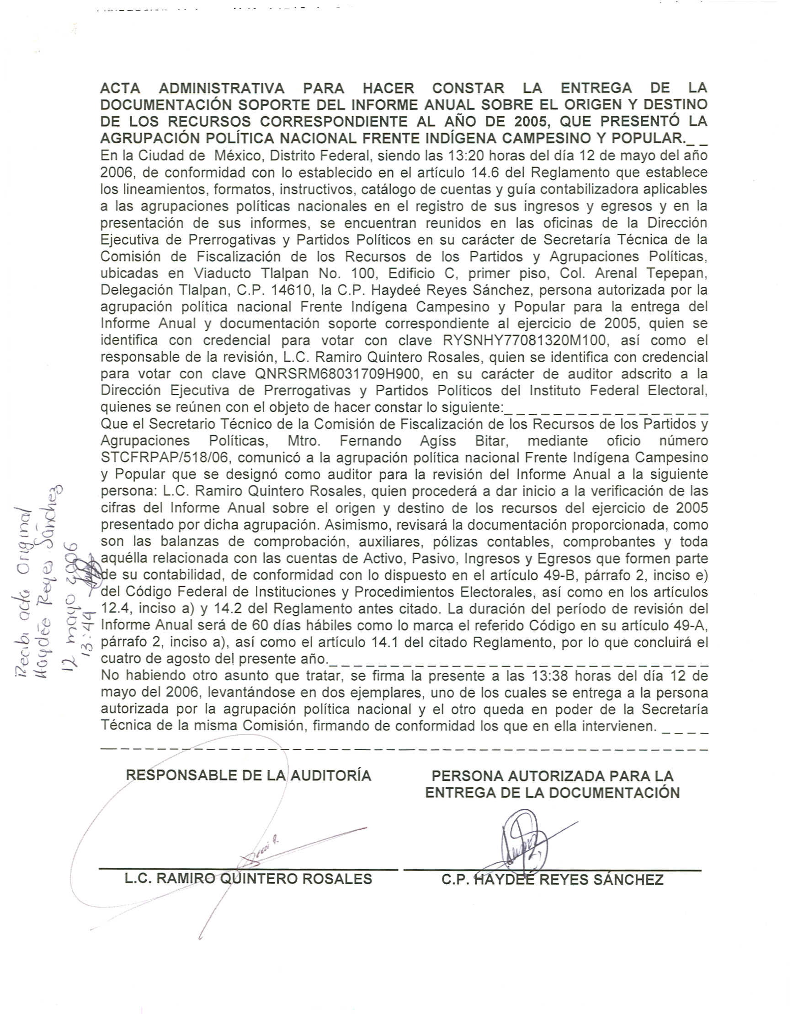
Anexo 2
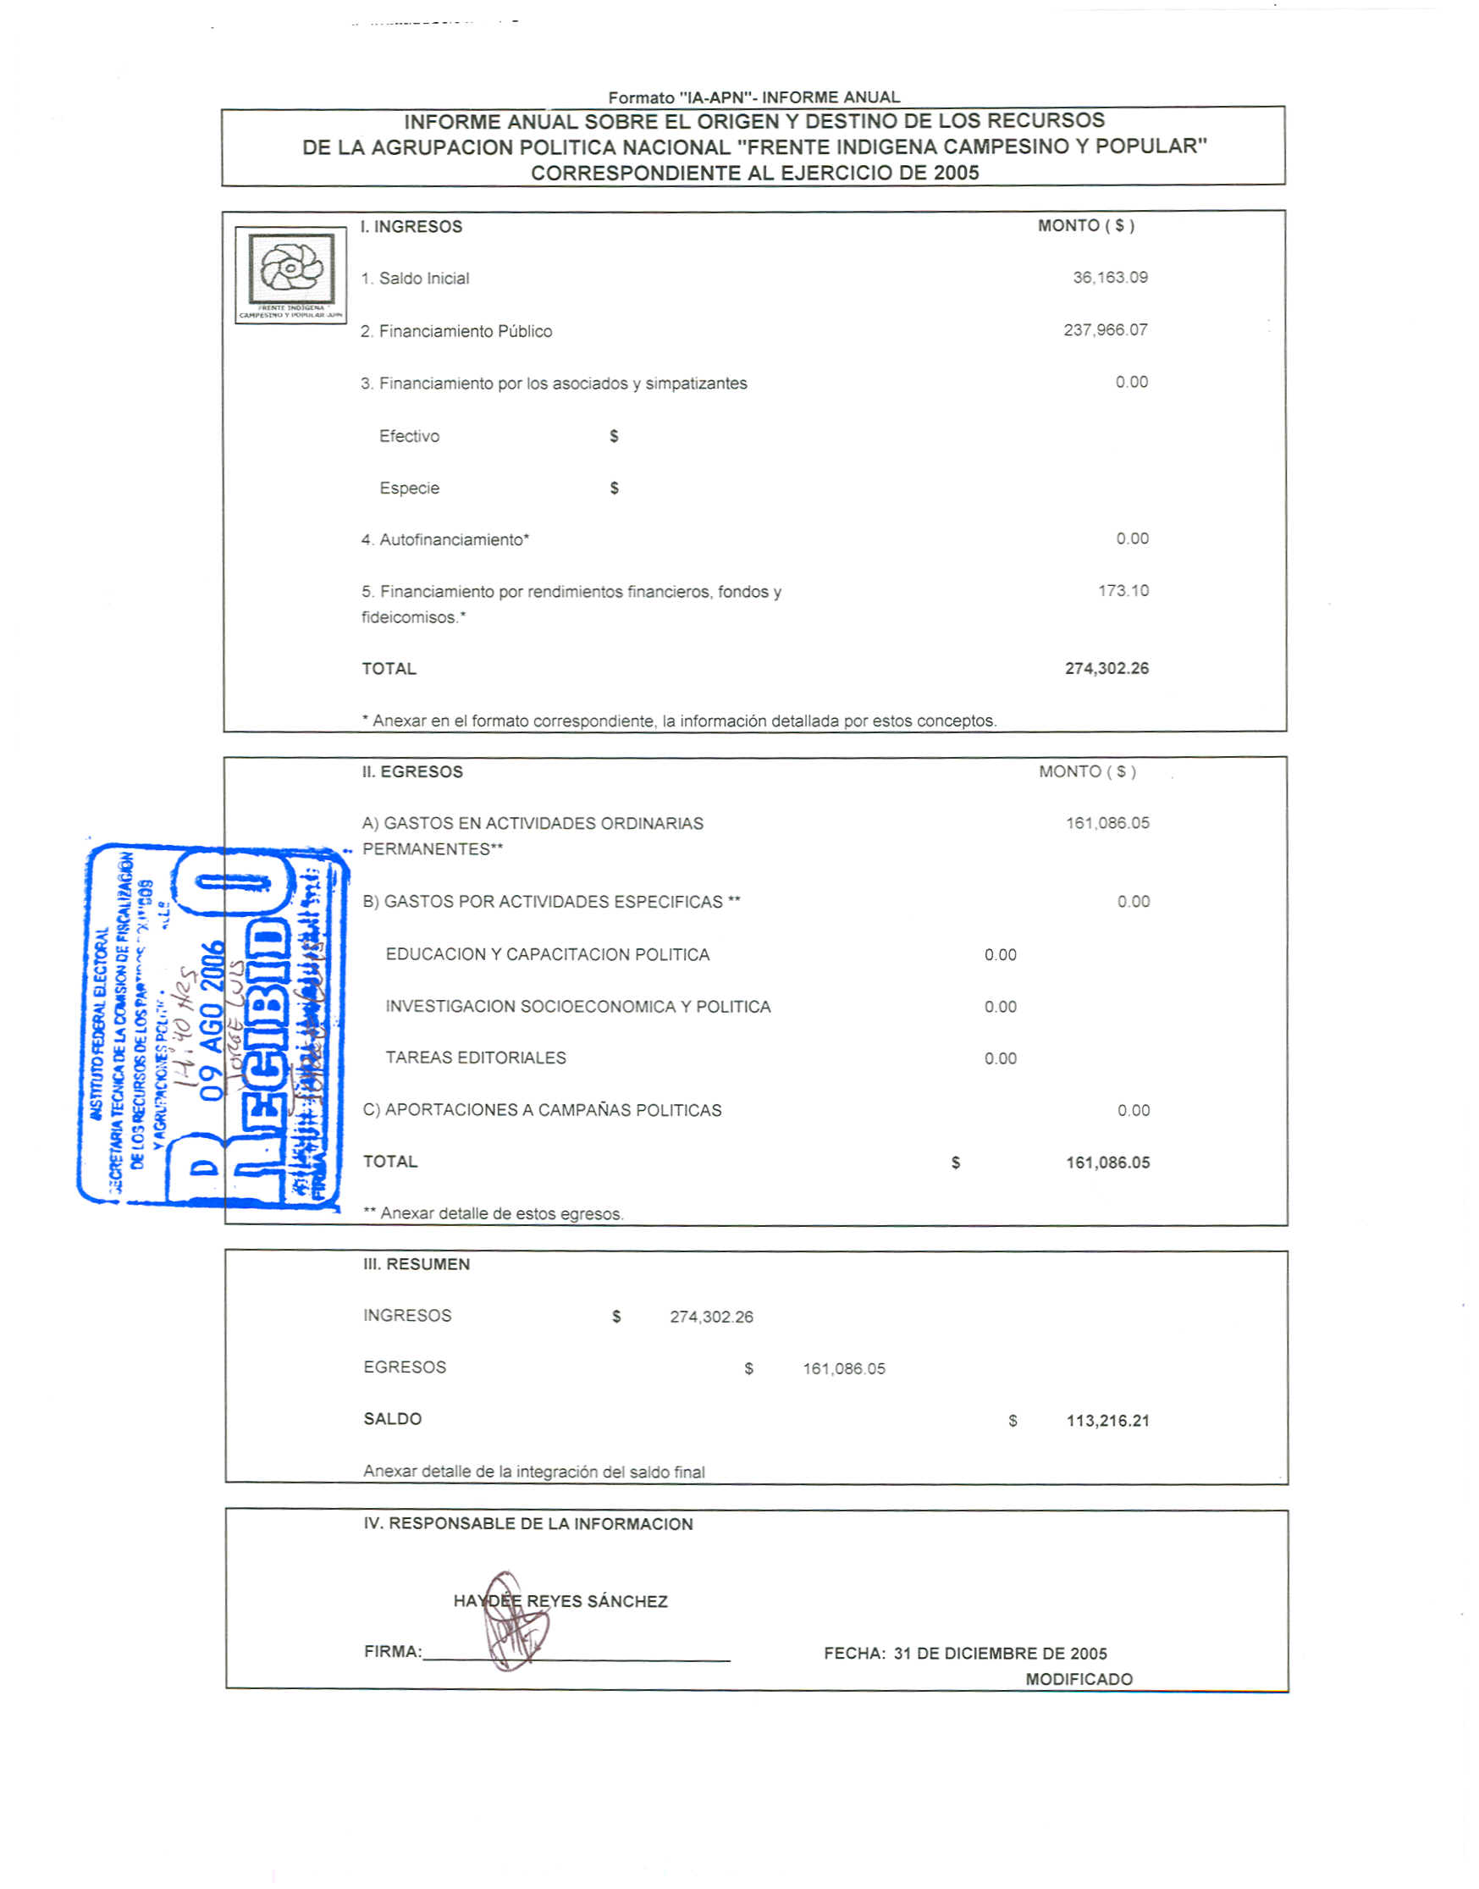
Anexo 3
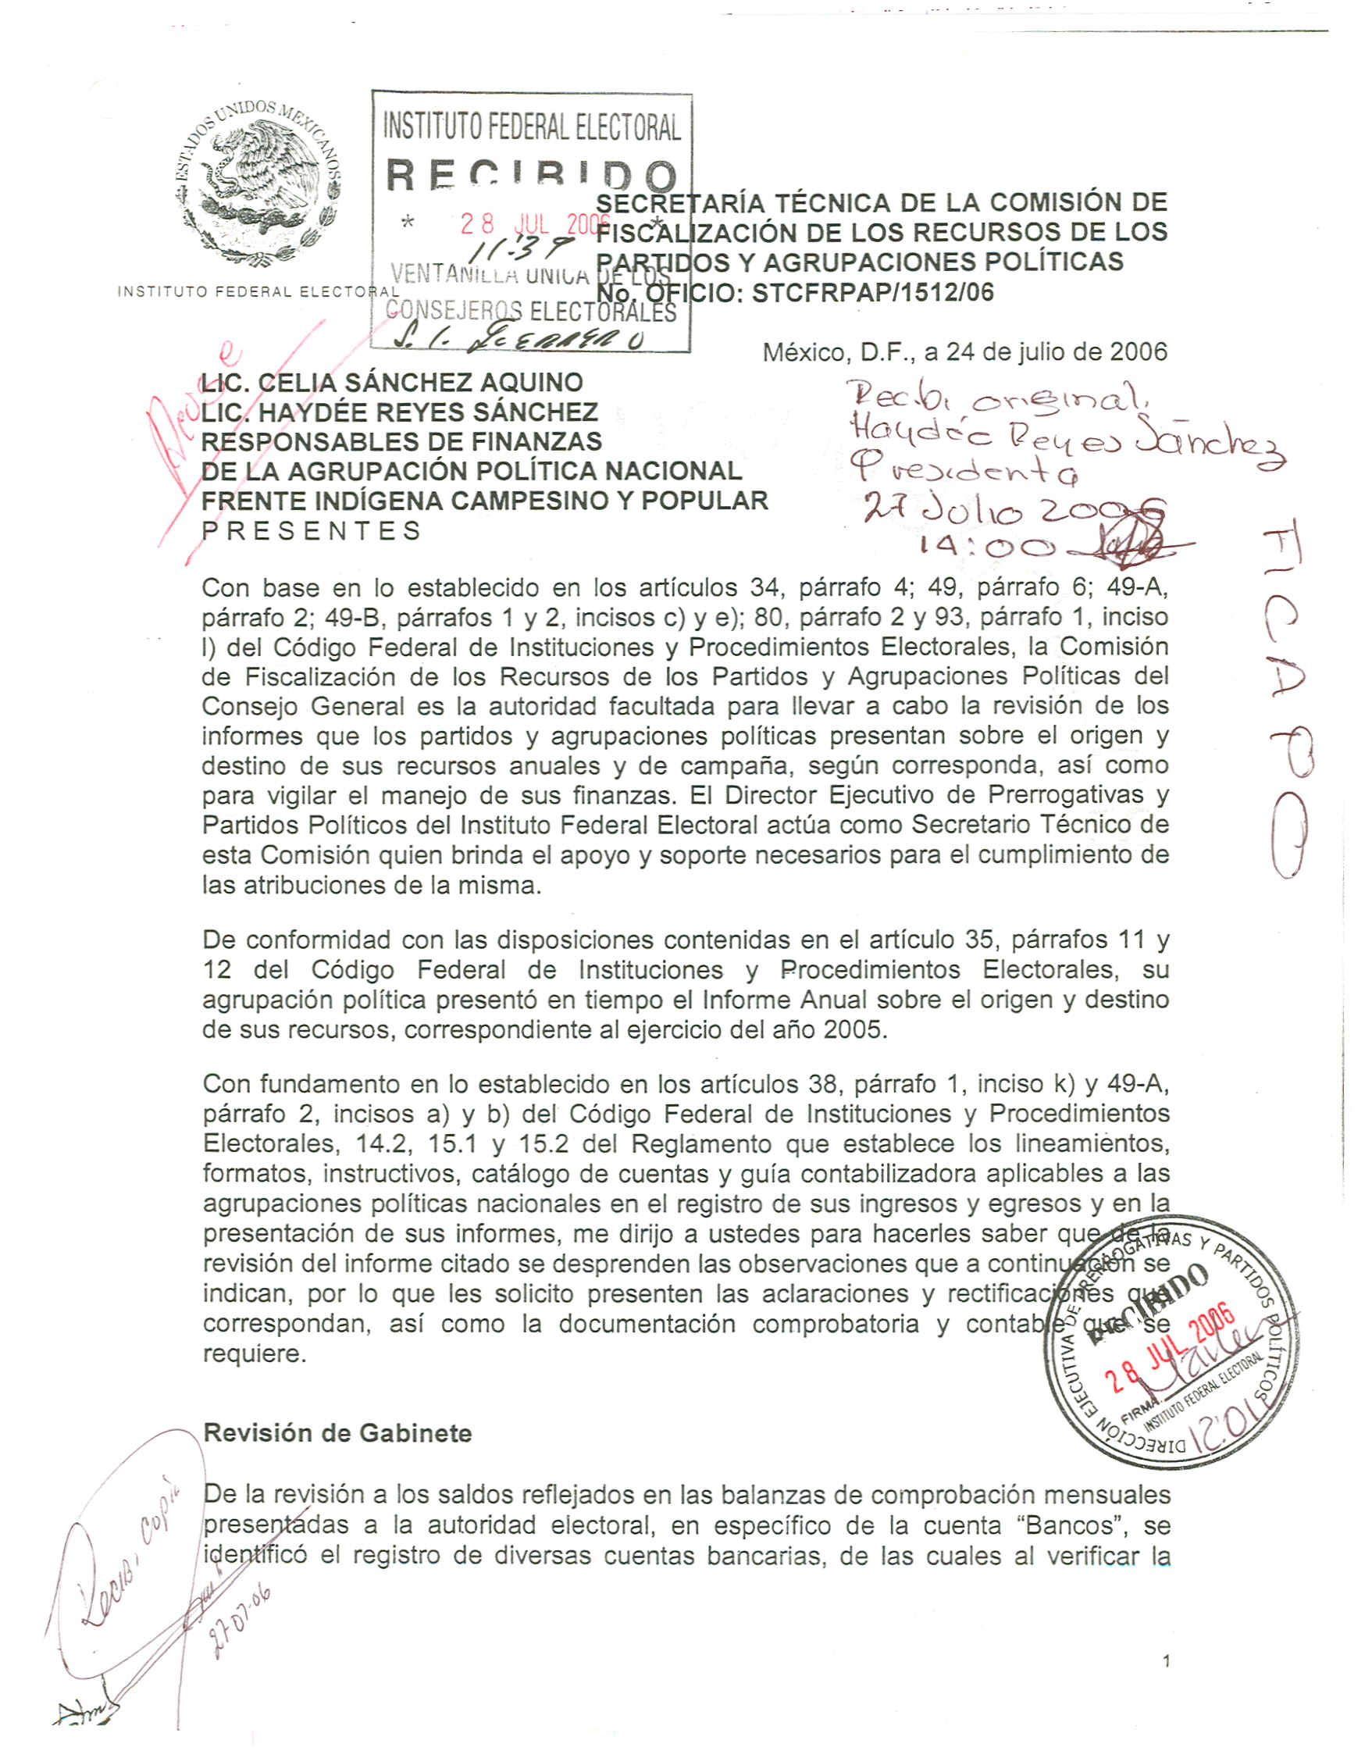

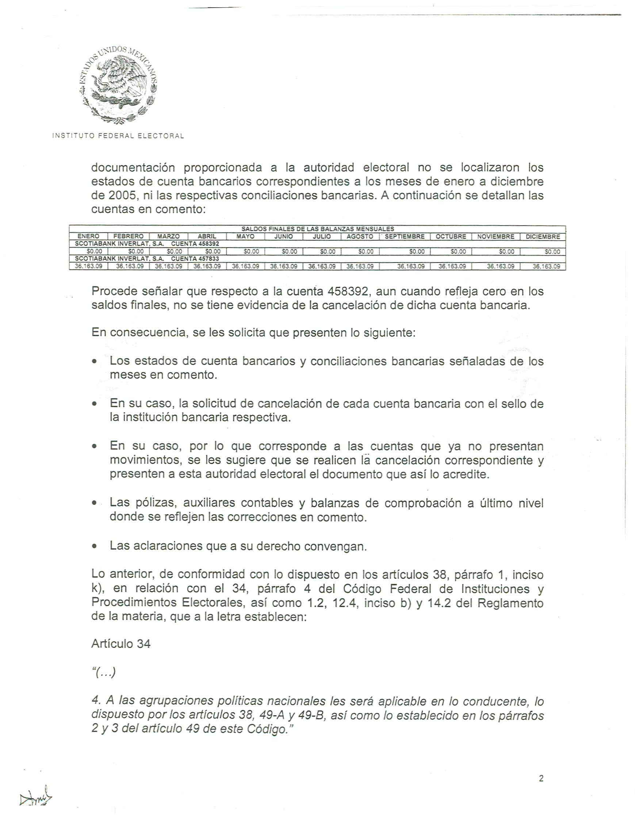

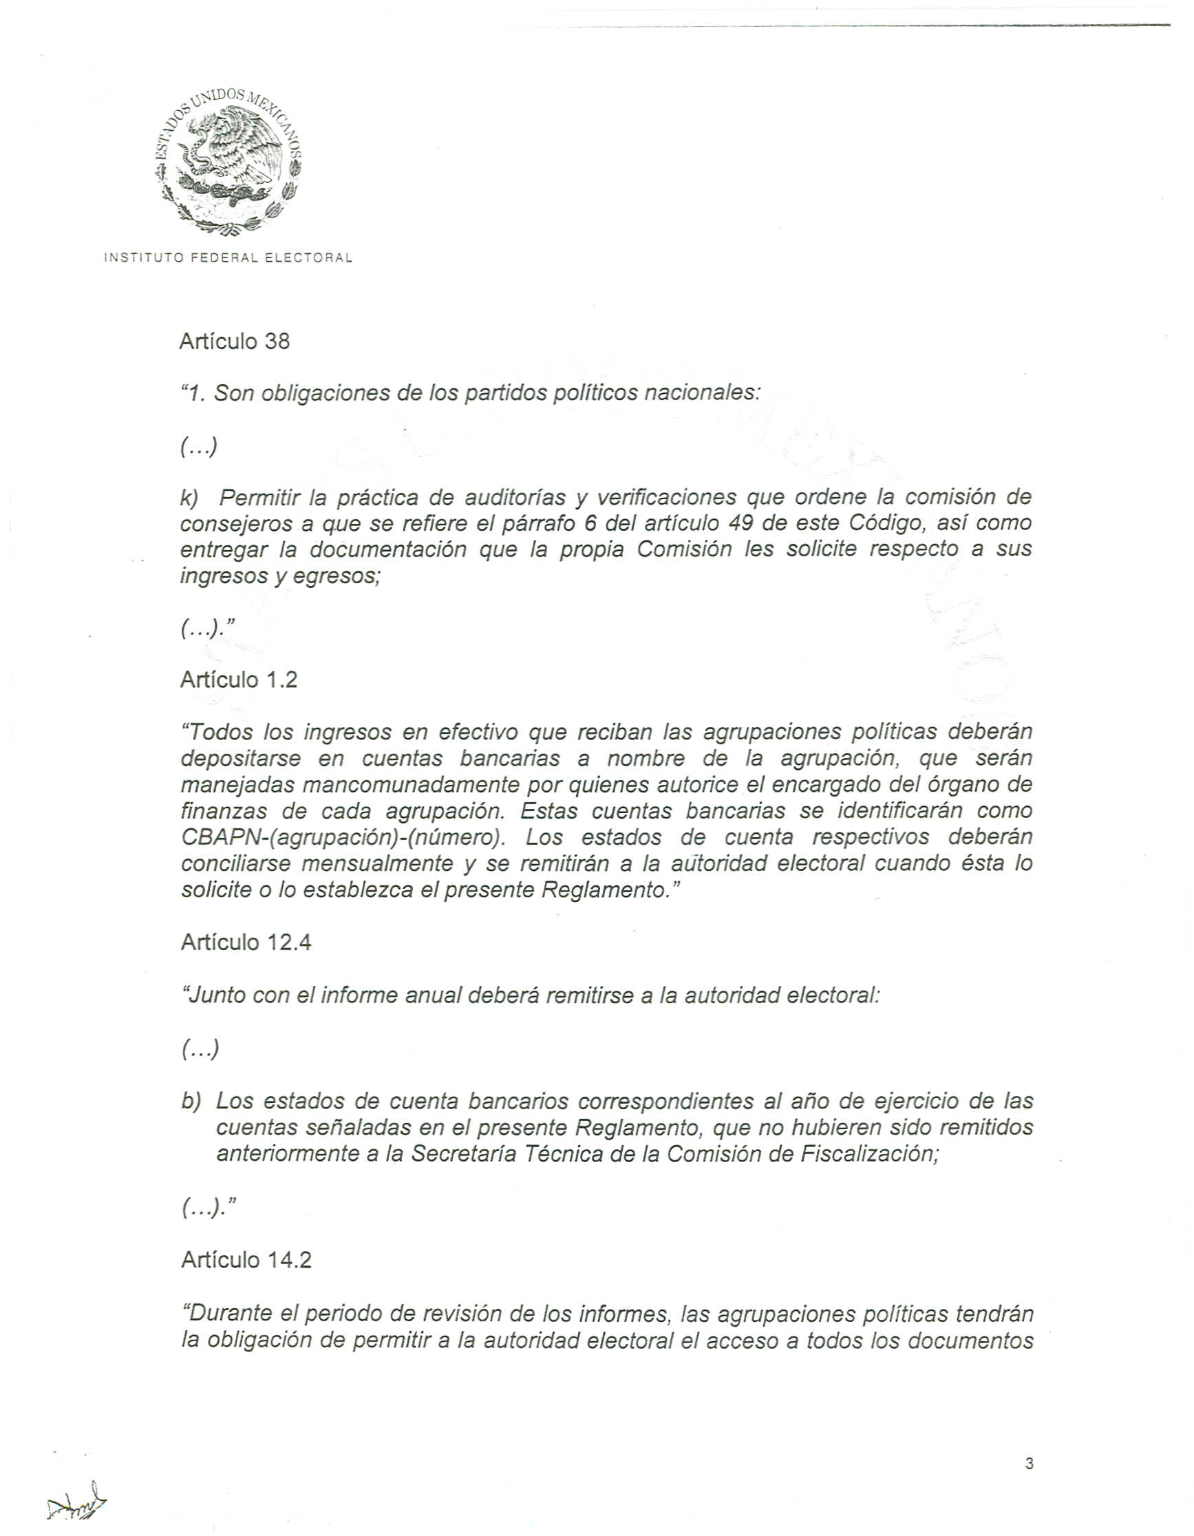

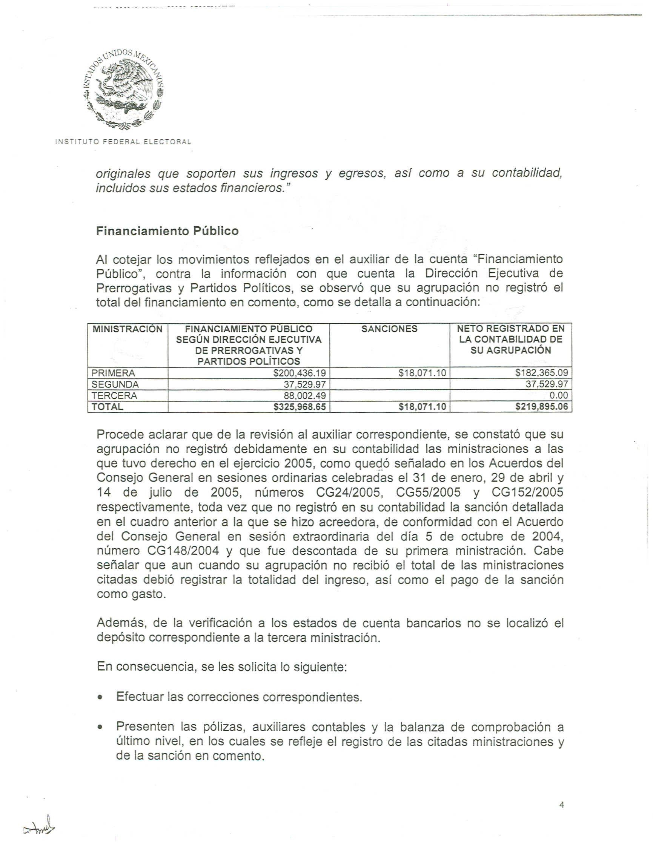

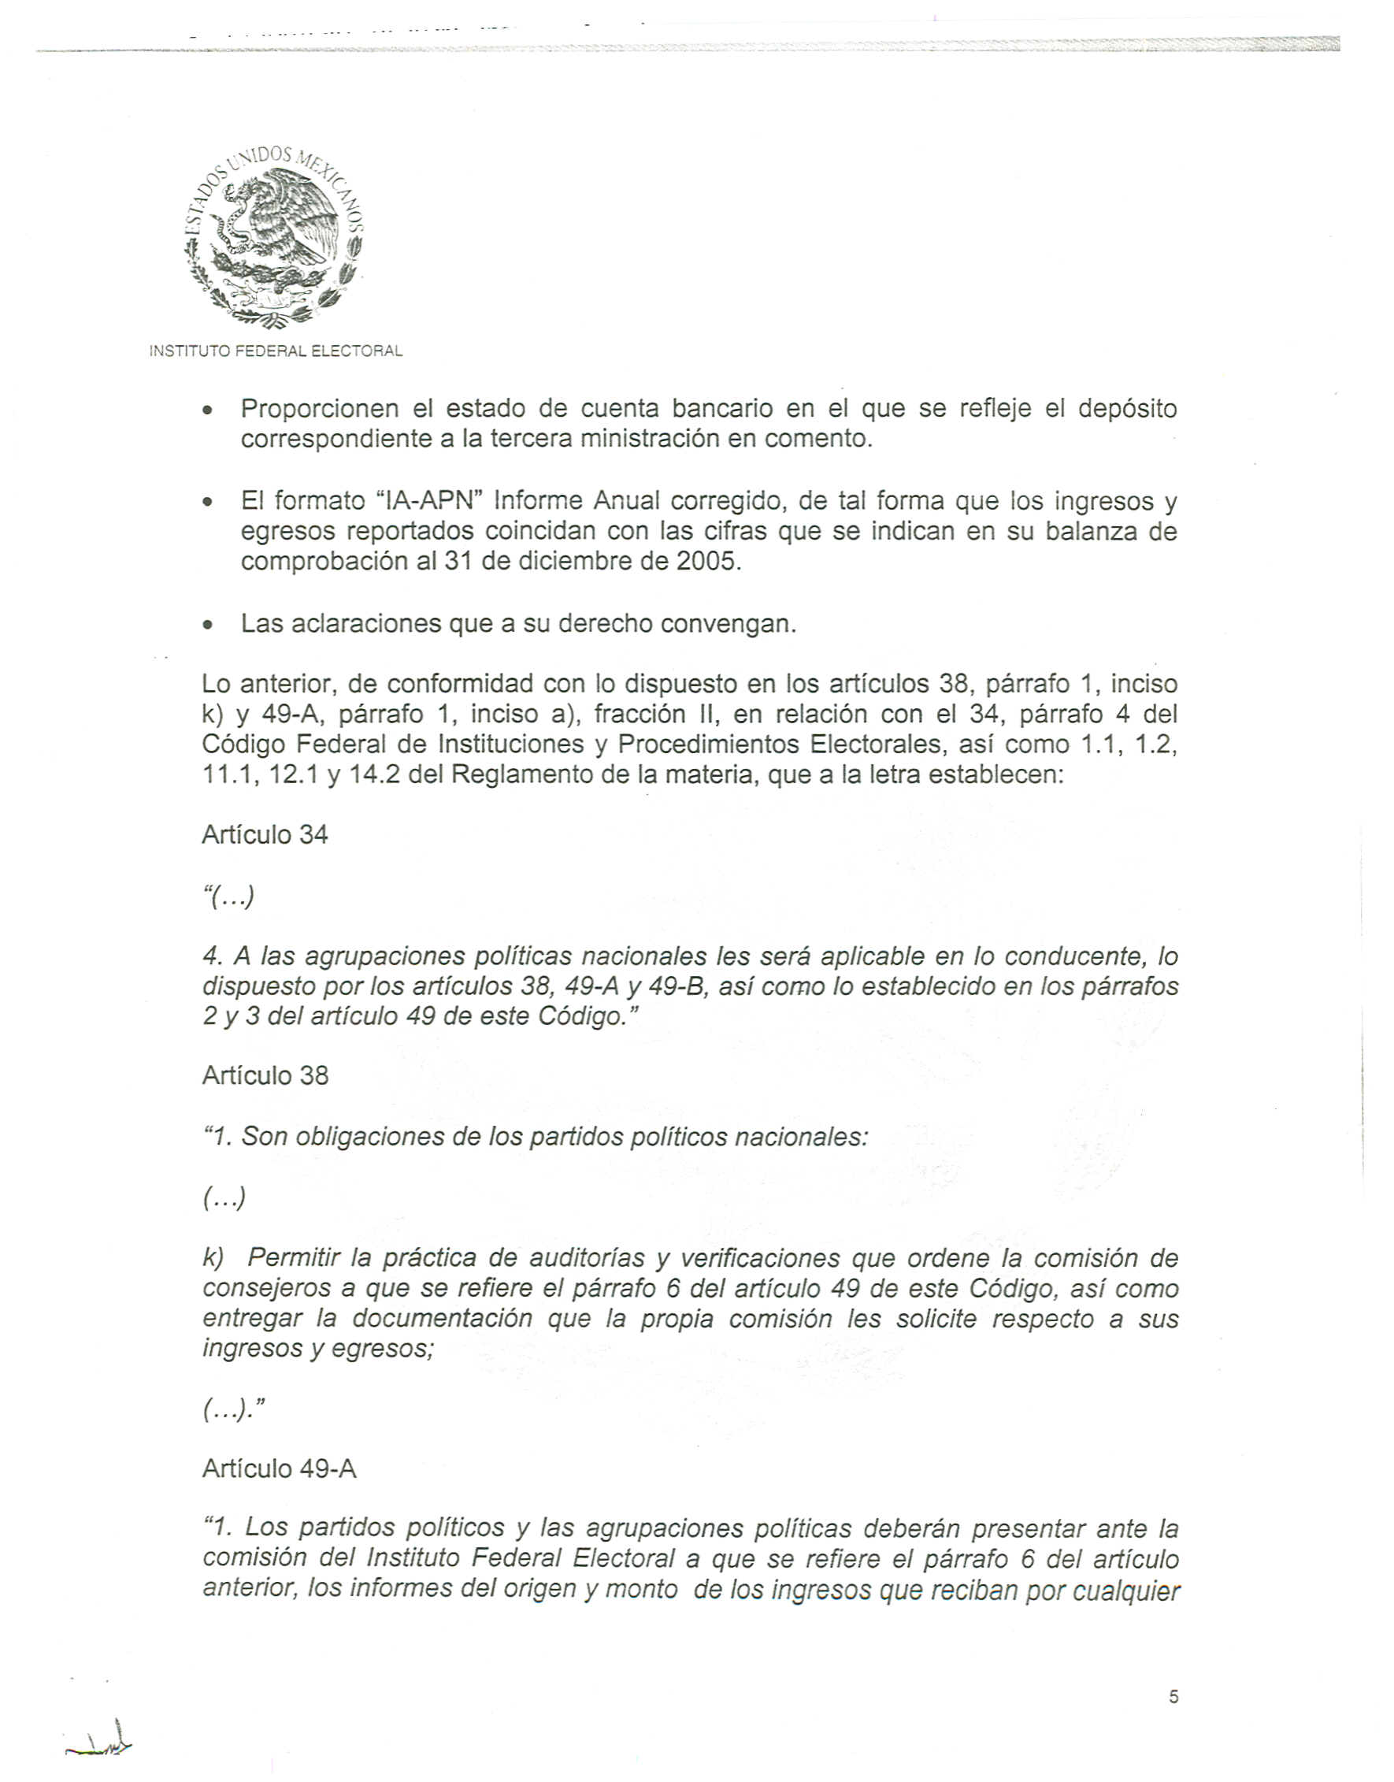

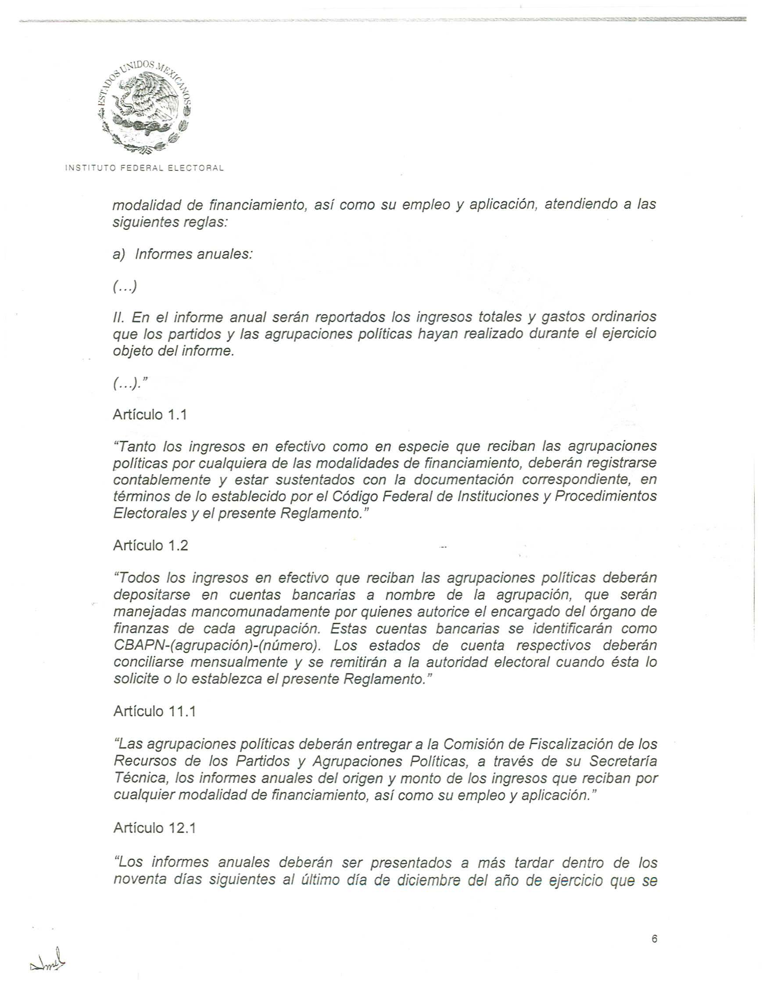

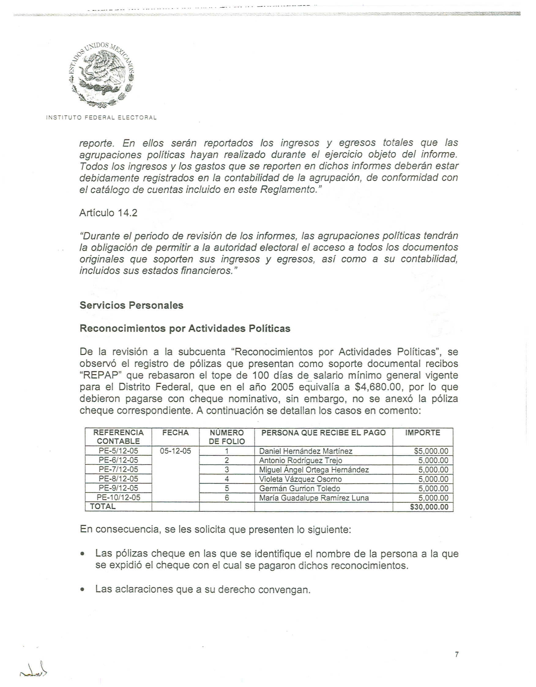

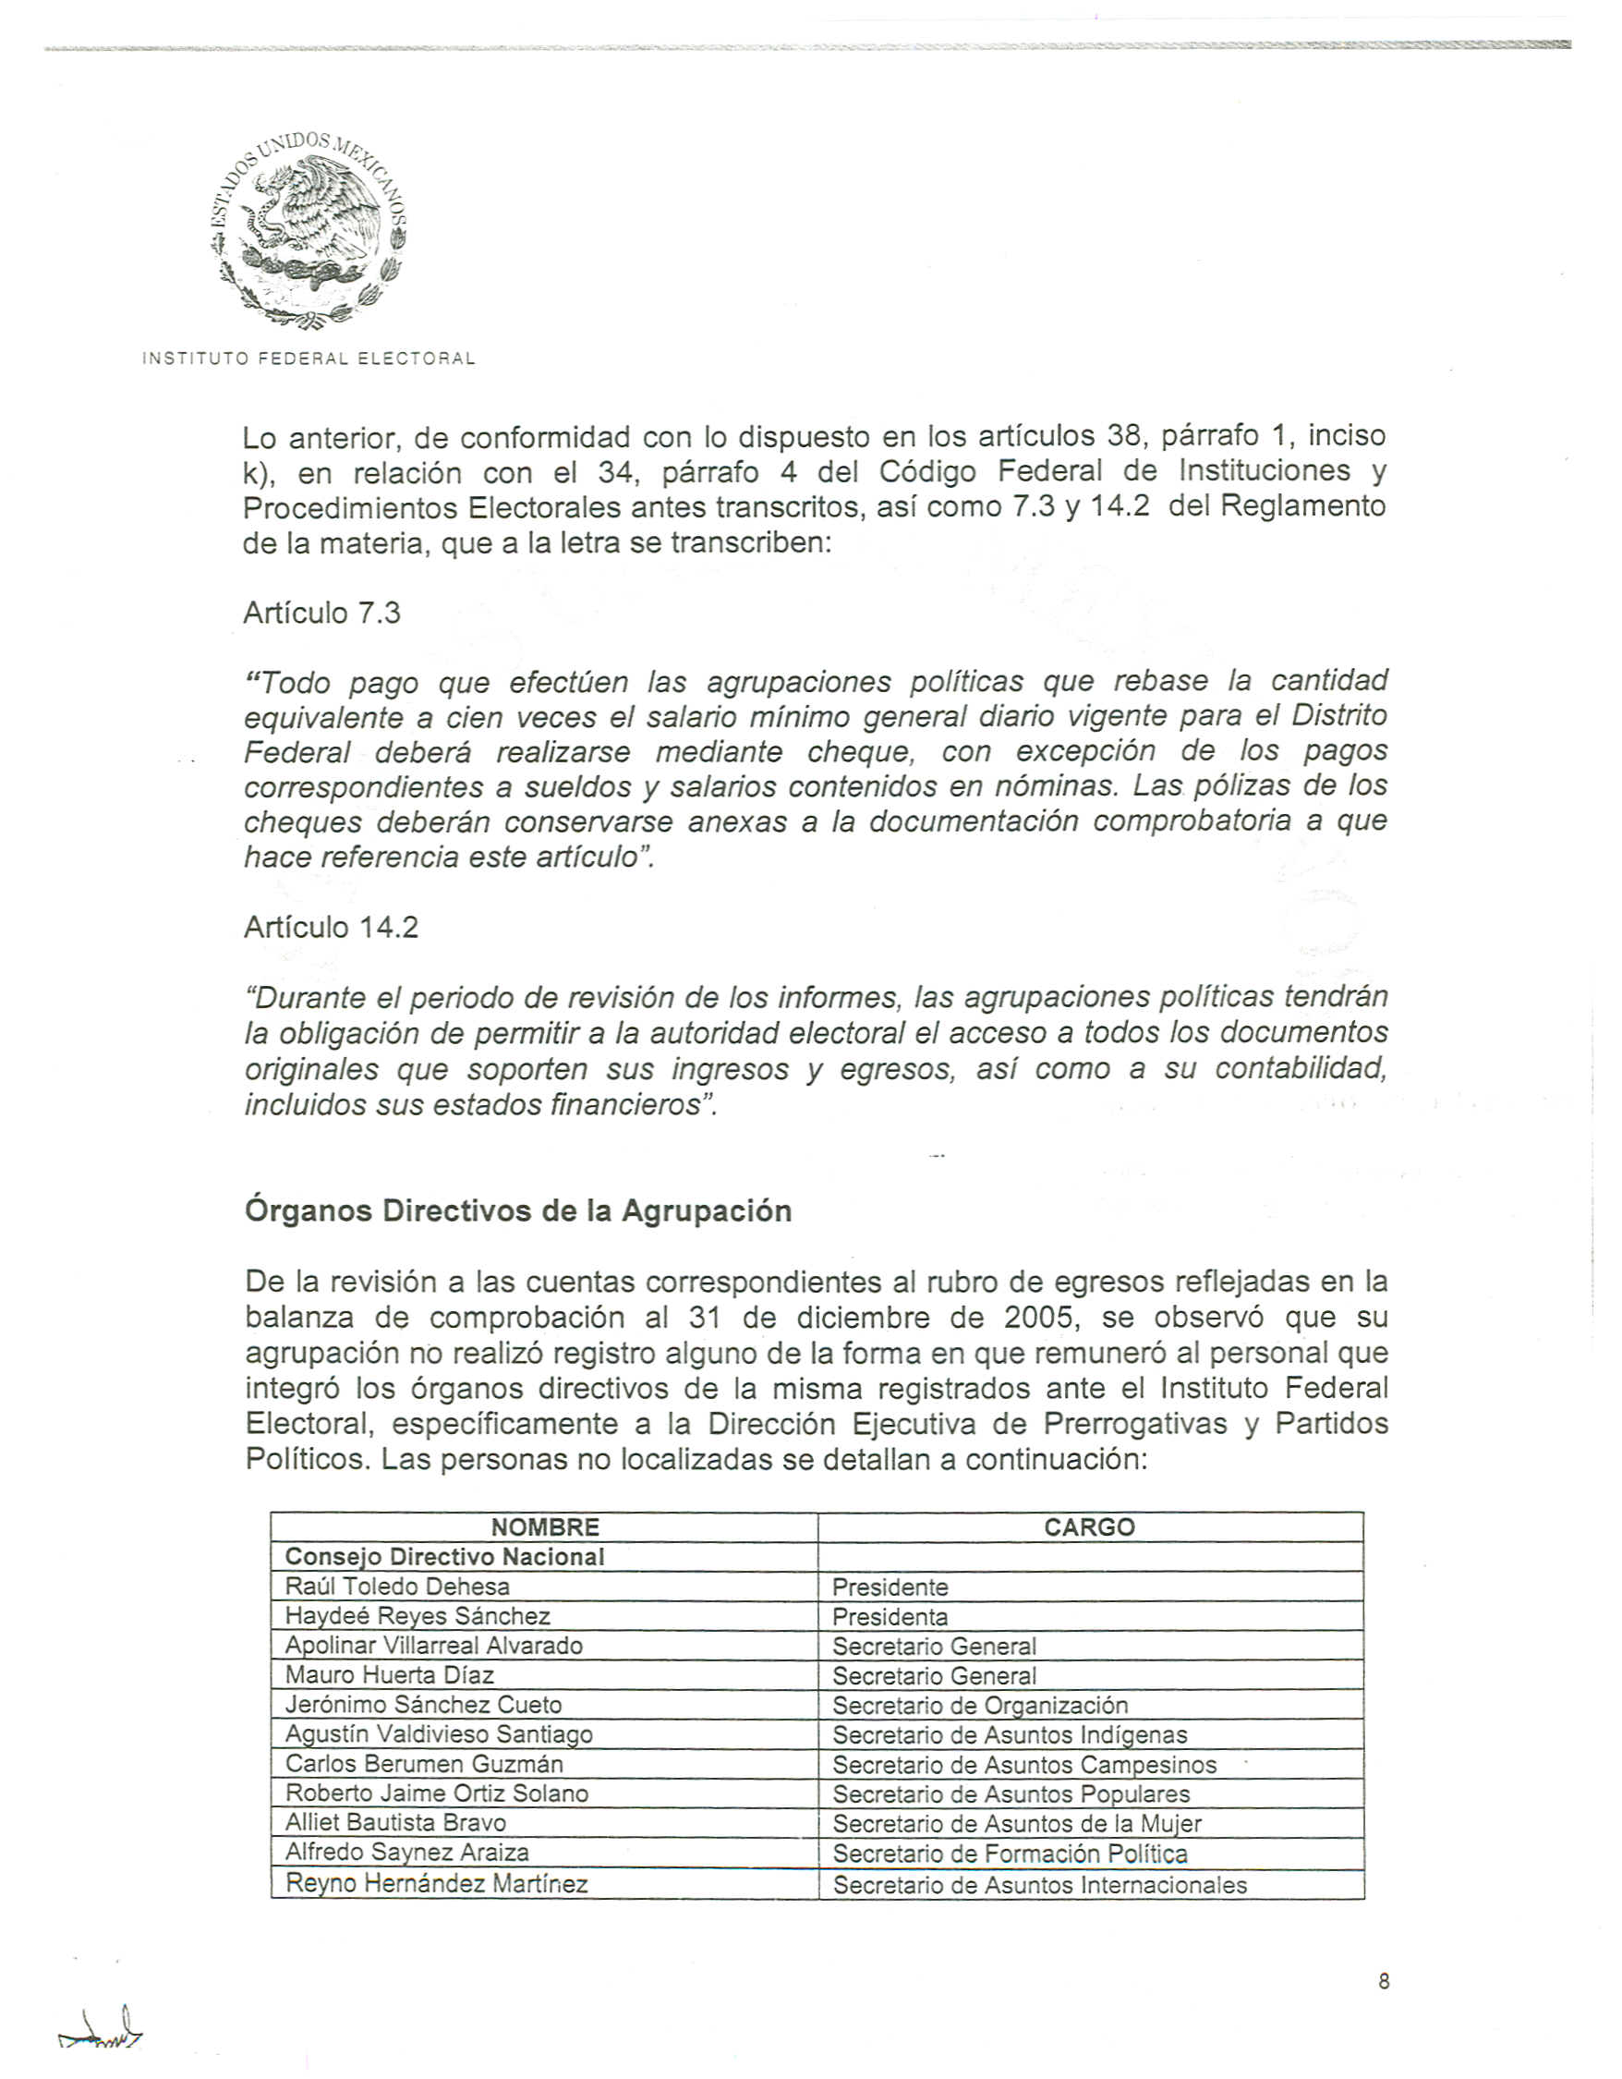



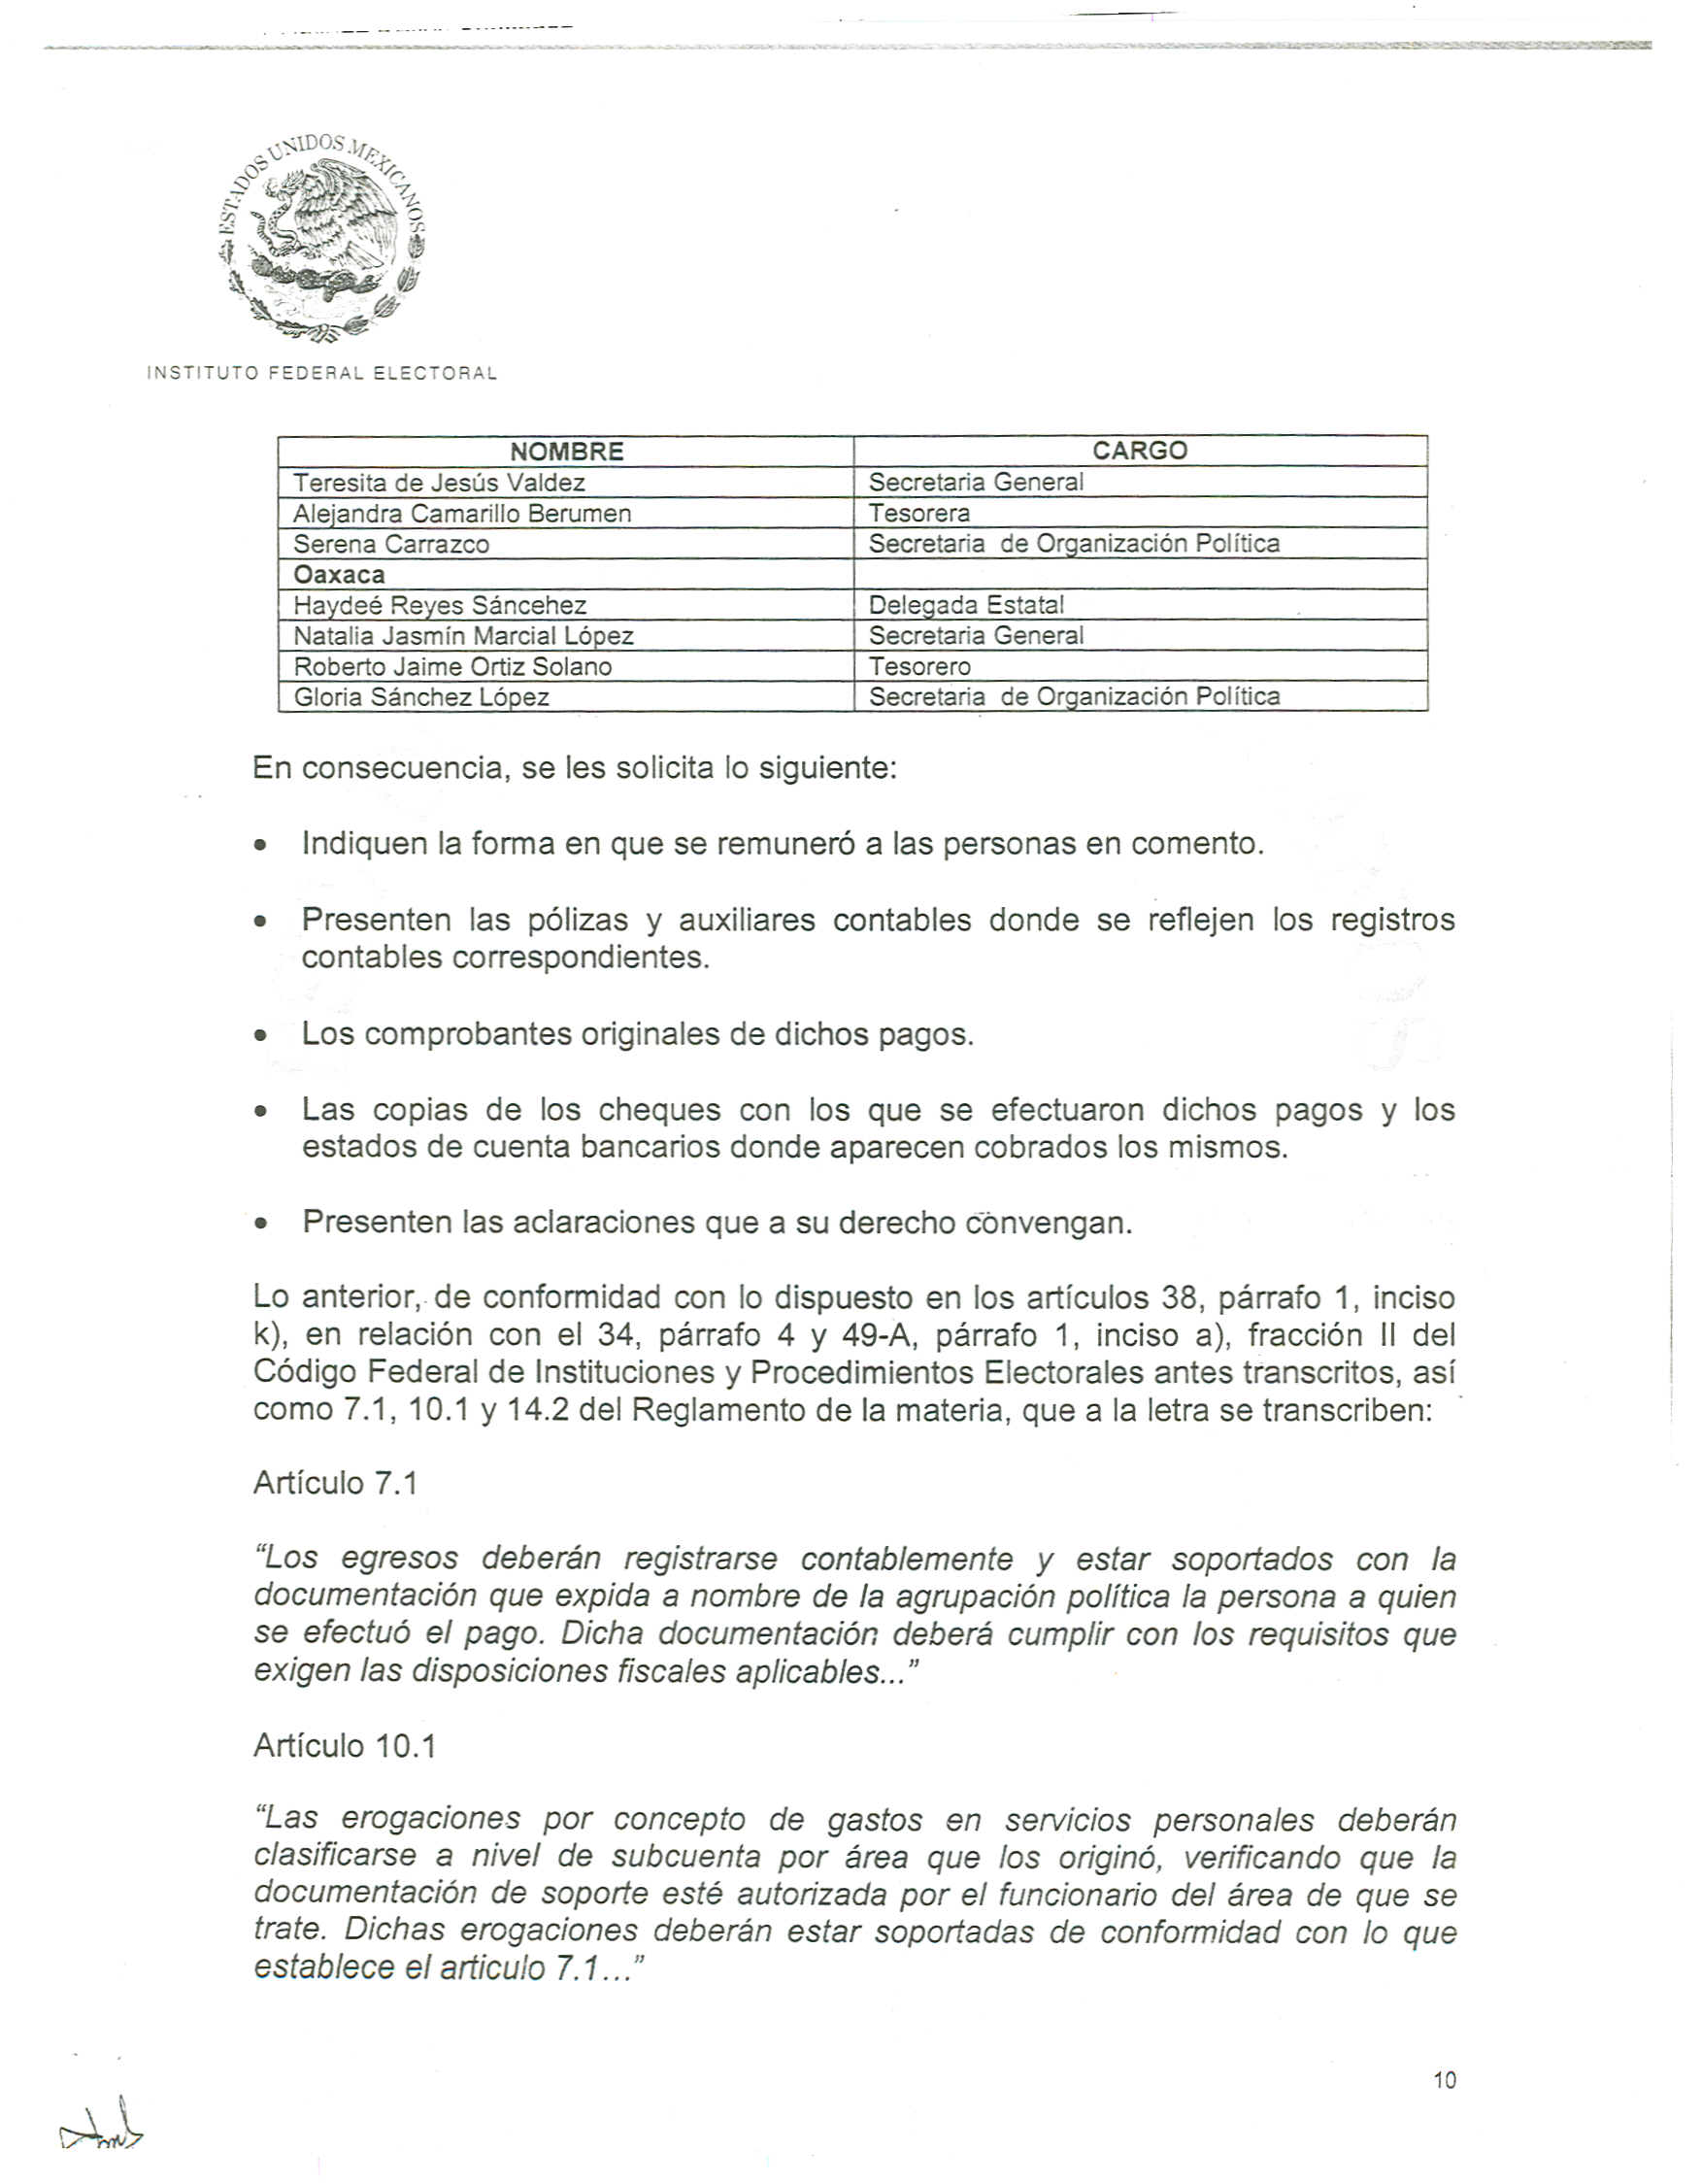

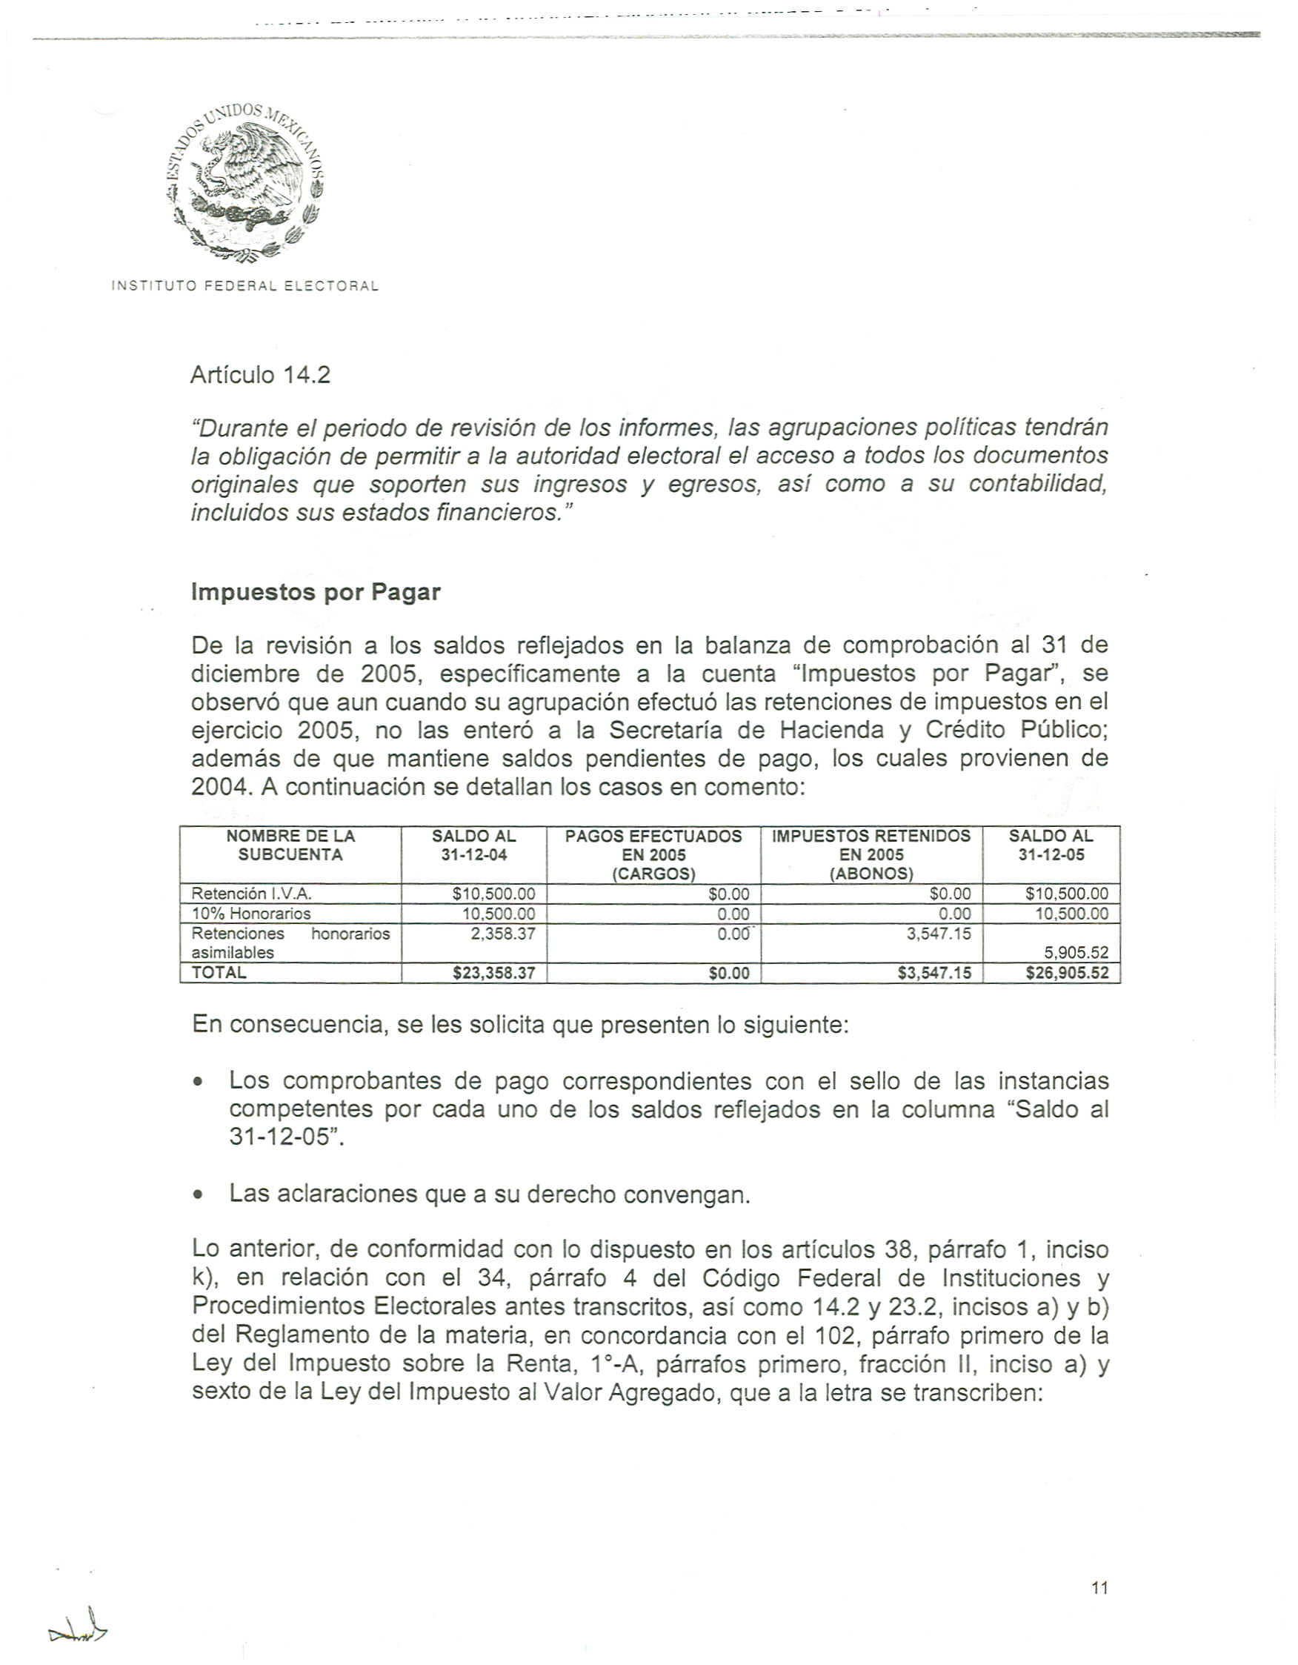

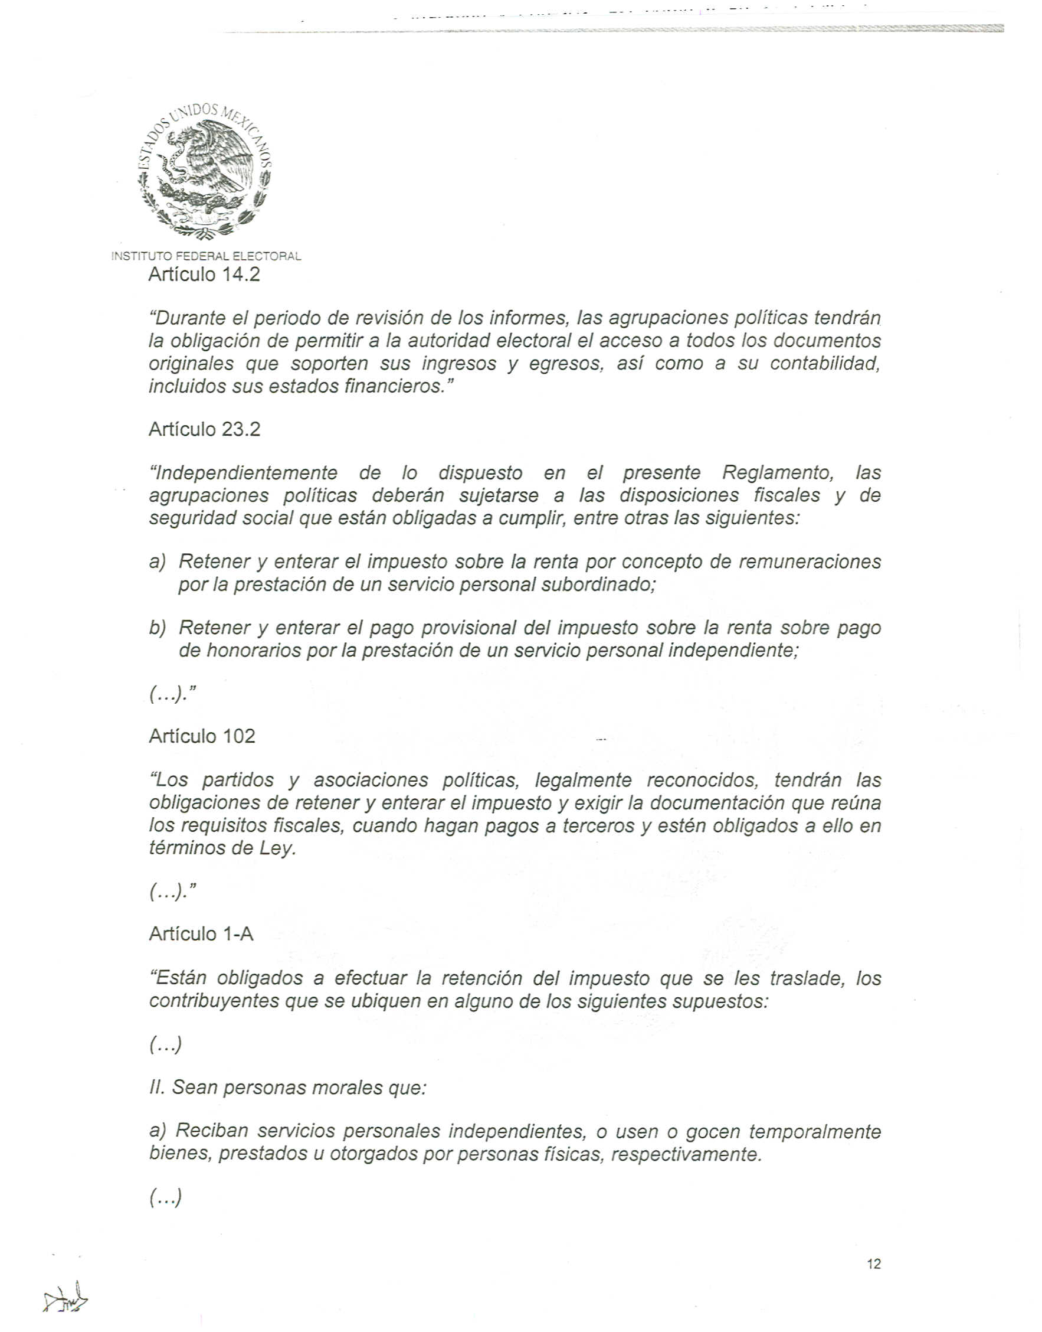

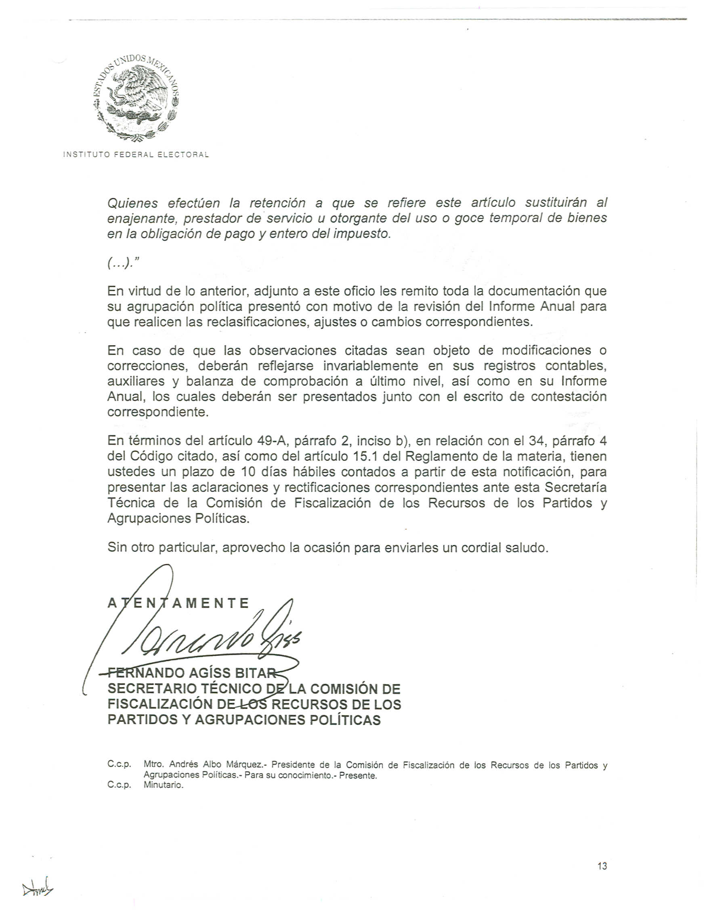
Anexo 4

